快期小Q_V1.8.28
使用手册

上海信易信息科技股份有限公司
https://www.shinnytech.com/
目录
1 产品介绍 3
1.1 简介 3
1.2 免责条款声明 4
1.3 技术支持和反馈 4
2 下载与安装 5
2.1 系统要求 5
2.2 扫码下载 5
2.3 应用市场下载 5
3 功能结构图 5
4 功能介绍 6
4.1 软件登录 6
4.1.1 实盘登录 6
4.1.2 模拟注册 7
4.1.3 模拟登录 7
4.1.4 游客登录 8
4.2 下单 8
4.2.1 找到目标合约 8
4.2.2 开仓 11
4.2.3 平仓 12
4.2.4 撤单 13
4.2.5 下组合 14
4.2.6 下期权 15
4.2.7 下单相关设置 16
4.3 行情 17
4.3.1 报价相关 17
4.3.1.1 加自选 17
4.3.1.2 自选管理 18
4.3.1.3 切期货交易所 19
4.3.2 K线相关 20
4.3.2.1 进入K线 20
4.3.2.2 K线设置 20
4.4 当日委托，成交，持仓 21
4.4.1 当日委托 21
4.4.2 当日成交 21
4.4.3 持仓 21
4.5 资金管理 22
4.5.1 转入转出 22
4.5.2 资金详情 23
4.6 实盘开户 23
4.7 修改密码 23
5 问题反馈 24
6 关于 24

产品介绍

简介
快期小Q手机版是一款专注于期货和期权交易的快捷下单软件，包含国内期货交易所全历史行情，支持交易所标准组合套利和期权交易，友好的功能窗口满足您交易的各种银期转账、资金查询、行情分析、下单撤单等需求，适合您随时随地交易期货 ，帮您快速把握行情，驰骋期市！

免责条款声明
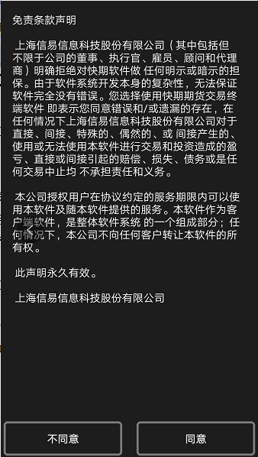

技术支持和反馈
①软件菜单【问题反馈】
②客服热线4008207951
③客服QQ4008207951
④用户QQ群897589279

下载与安装

系统要求
安卓用户建议4.4以上
苹果用户建议10.0以上

扫码下载

应用市场下载
腾讯应用宝或者App Store搜索“快期小q”

功能结构图
登录页

一级页：交易（行情）
一级页：账户，委托，持仓，成交

二级页-K线，盘口，持仓，未成，交易（下单）

功能介绍
点击手机桌面【快期小Q】图标，即可进入软件
启动软件后即可免登录获取国内交易所所有合约行情数据，支持历史数据查看
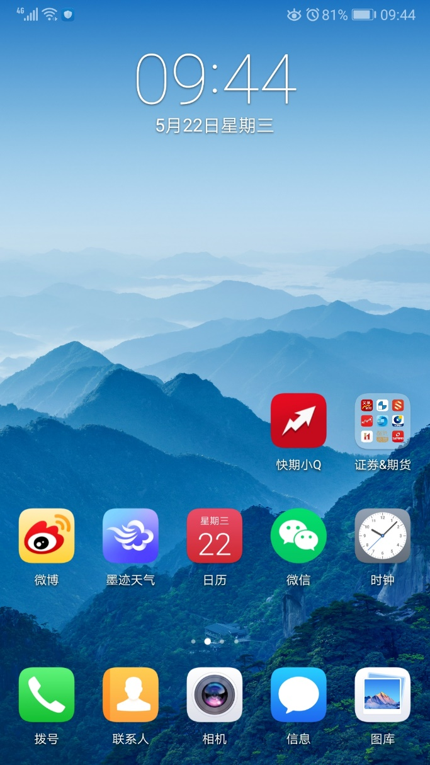

软件登录

实盘登录
- 选择期货公司
- 输入账号
- 输入密码
- 点击登录
备注1：如果您选择的期货公司暂未开通可以向期货公司申请开通快期小Q
备注2：如果首次登录时密码是纯数字，则系统强制客户必须修改为负责密码才能登入，建议为数字加密码的形式
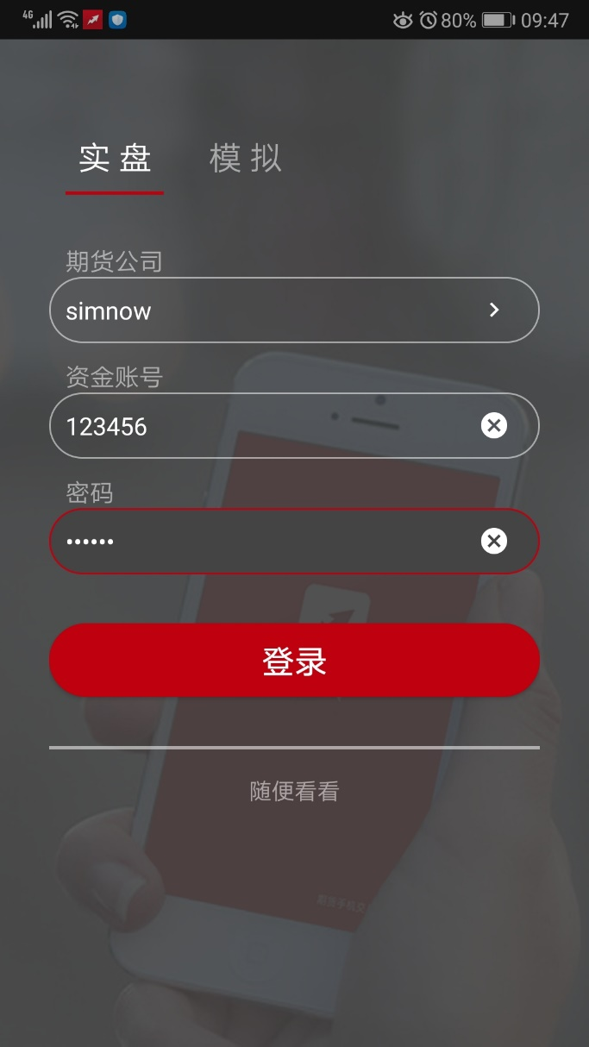

模拟注册
- 模拟的登录即注册过程，登录时输入的手机号如果系统里没有，则认为是新用户，并记录第一次输入的密码

模拟登录
- 输入手机号
- 输入密码
- 点击登录
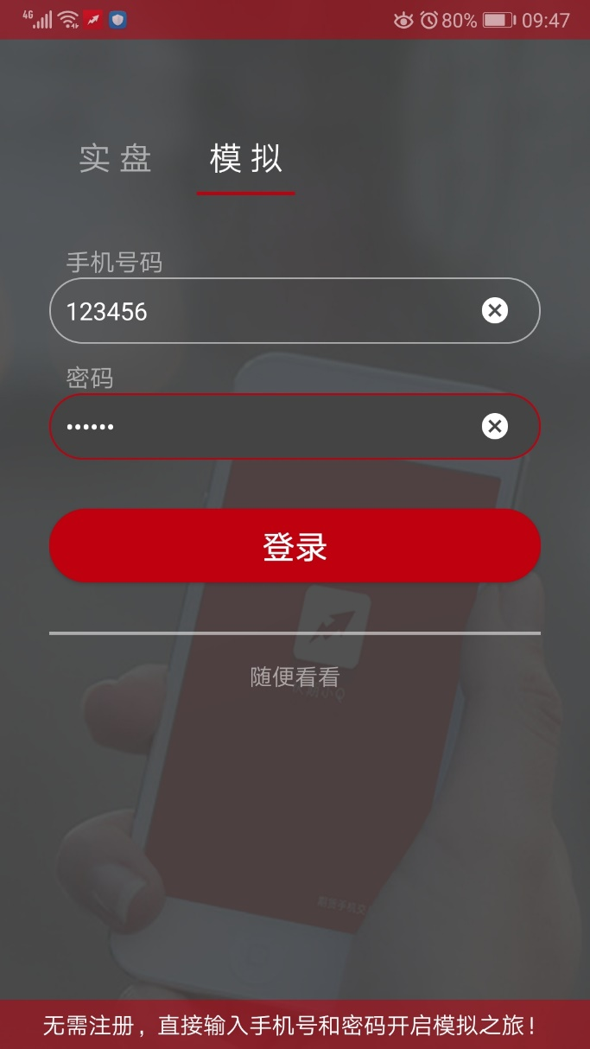

游客登录
- 点击随便看看
备注：以系统分配模拟的形式进入，交易信息只保存当日

下单

找到目标合约
在推荐里直接添加到自选
- 点击推荐后面的加号
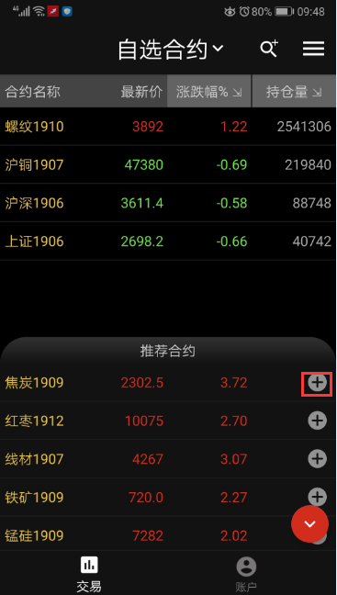
在主力合约列表里找到合约
- 点击上方的下拉菜单选择主力合约列表（或者手指左右滑动屏幕切到主力合约列表）
上下滑动找到目标合约
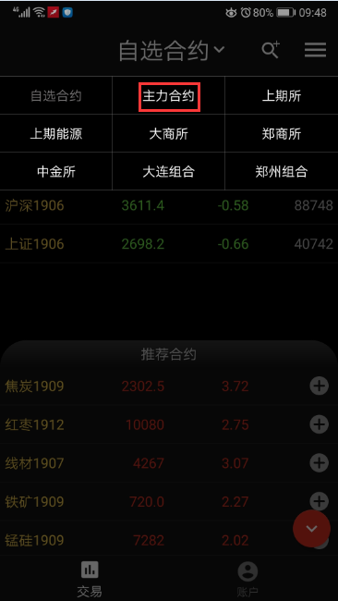
- 用放大镜直接输入查找合约
点击页头右侧的放大镜按钮
输入具体的合约或者用拼音进行模糊查找
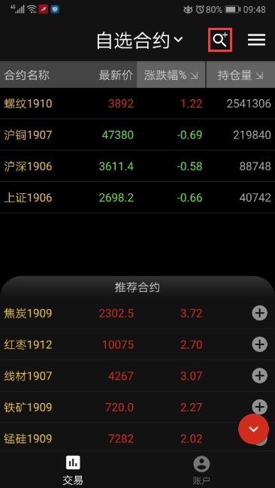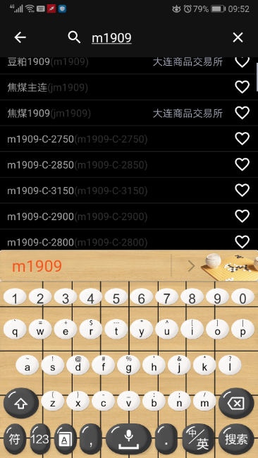
备注：上述方法只要找到合约，点击后就能进入下文所说的二级页

开仓
- 找到目标合约
- 进入二级页
- 选择交易
- 输入价格（或选择挂价，对价，市价），手数
- 根据需要点击买入或者卖出按钮
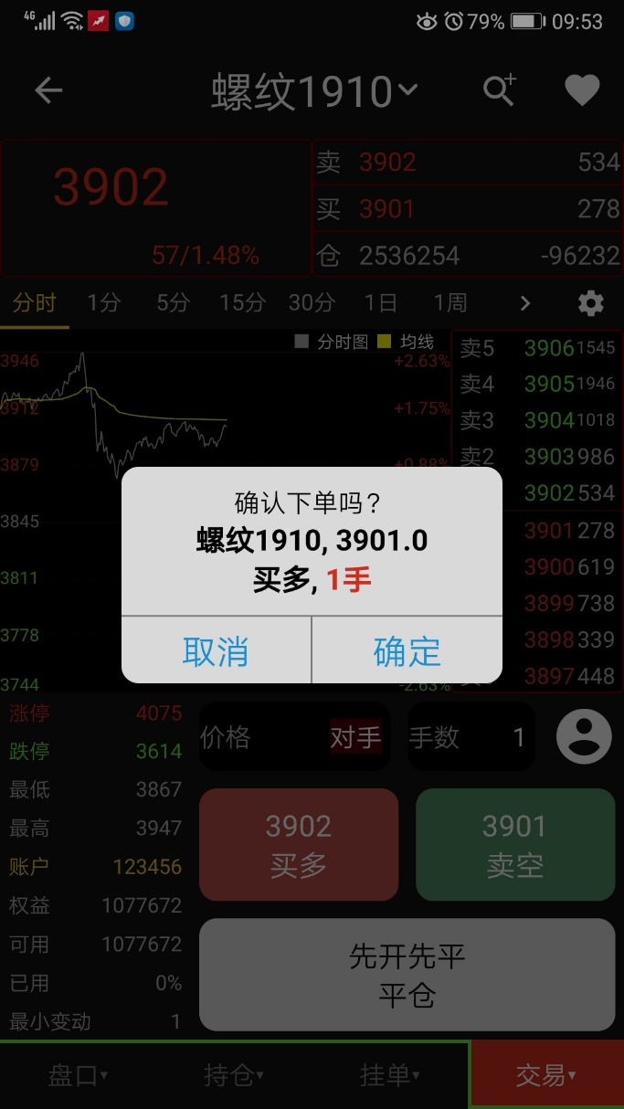

平仓
- 进入二级页的持仓
- 点击要平仓的条目进入二级页的交易
- 输入手数和价格
- 点击平仓按钮
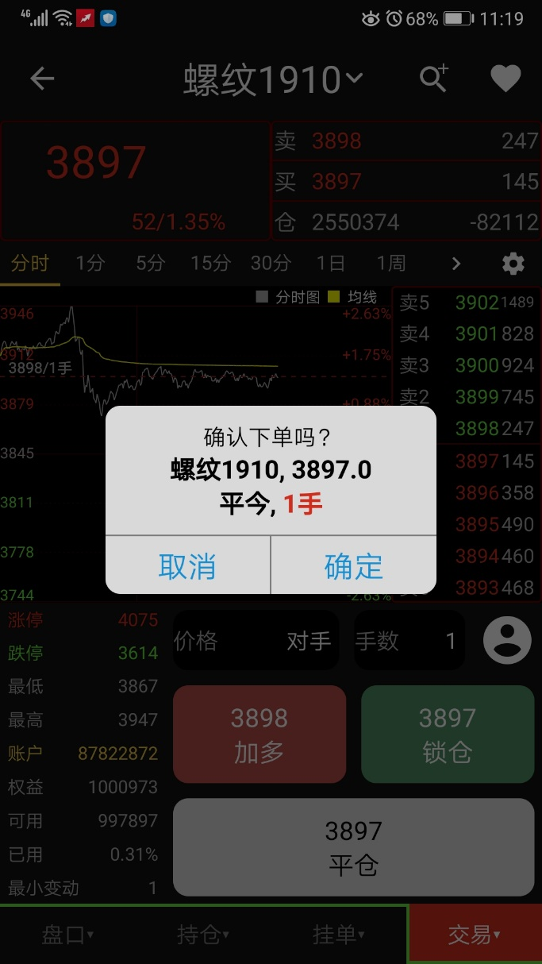

撤单
- 进入二级页的挂单
- 点击要撤单的条目
- 点击撤单按钮
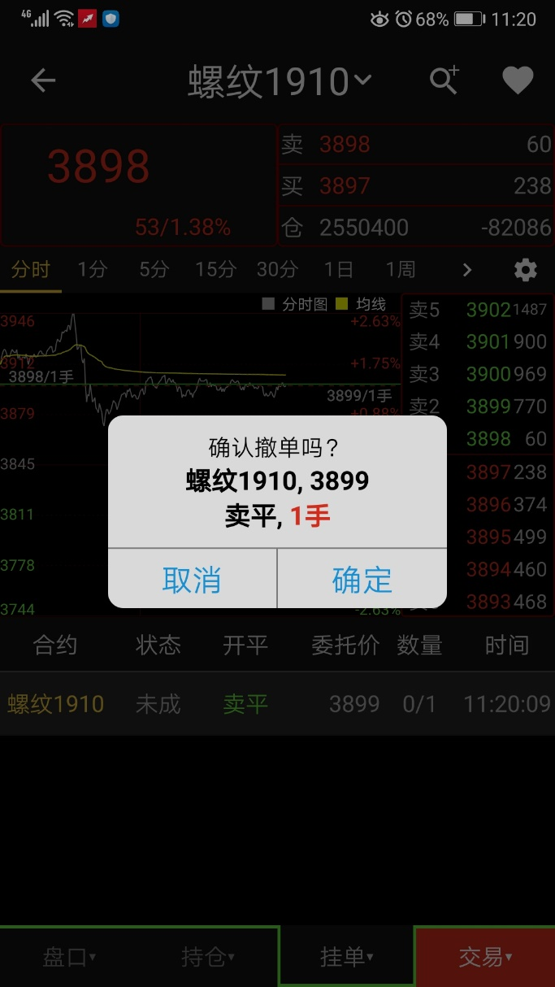

下组合
- 通过下拉菜单找到郑州组合或者大连组合
- 点击目标合约进入二级页的交易
- 按需求进行开平仓
备注：组合合约比较多，熟练后可通过放大镜手敲，或者加常用到自选，以备后用
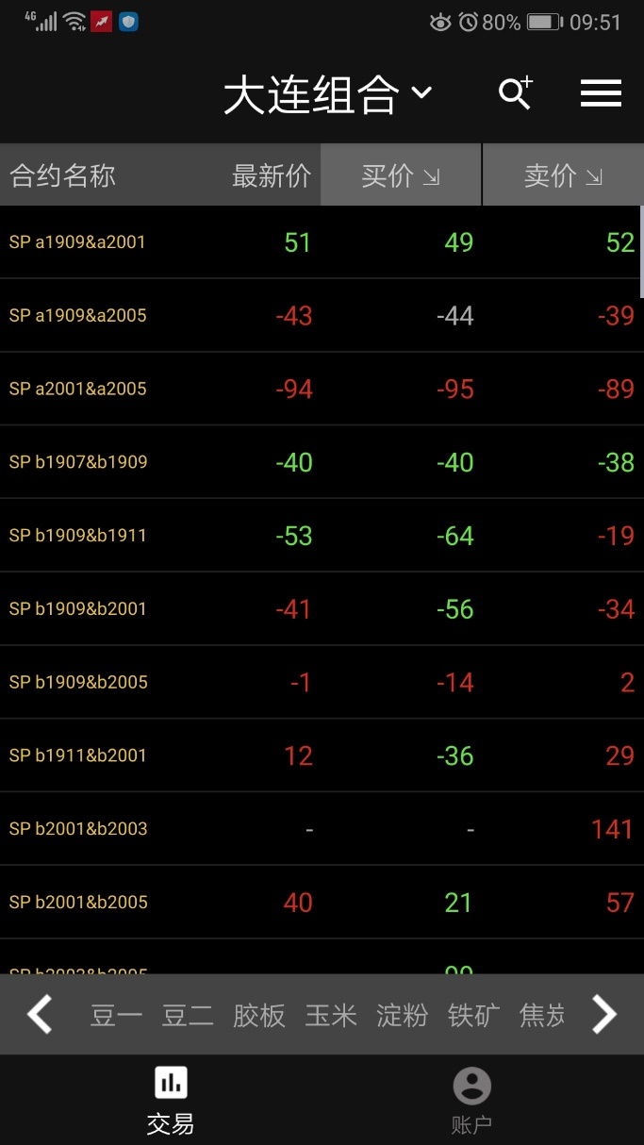

下期权
- 用户可在任意页面点搜索图标，通过输入期权标的合约例如m1905，即可出来对应的期权合约，可点击❤添加进自选页进行行情图查看和交易。
- 点击目标合约进入二级页的交易
- 按需求进行开平仓
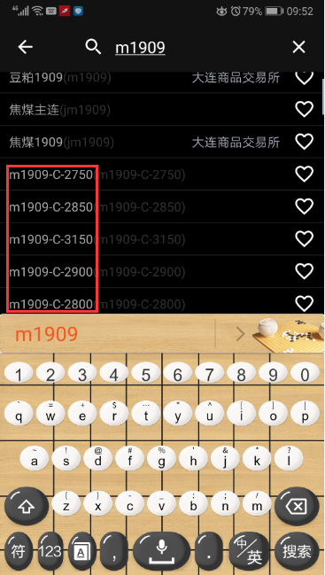

下单相关设置
- 选项设置->交易设置
- 可以设置下单确认和撤单确认
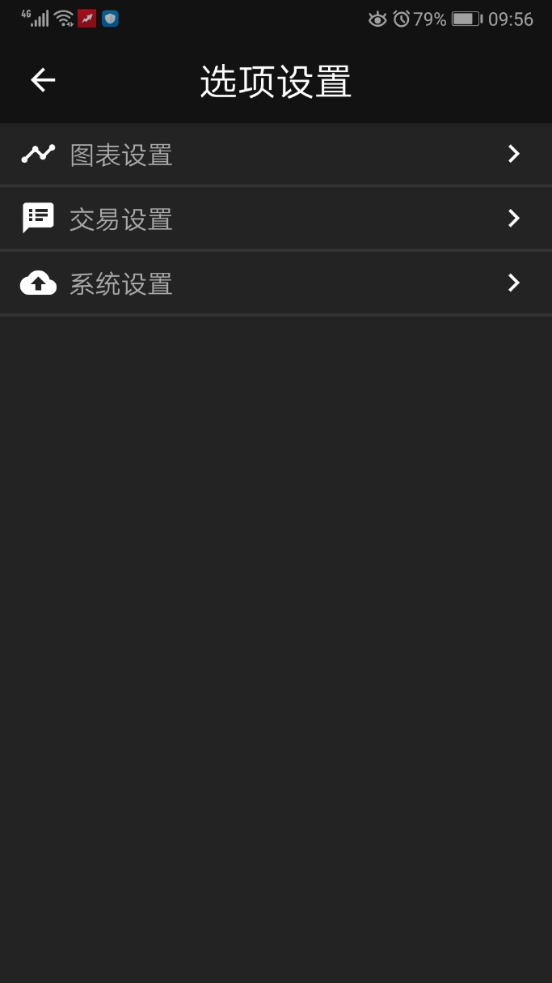

行情

报价相关

加自选
- 方法一：在推荐合约里直接点加号
- 方法二：在放大镜里搜索到后，点心形
- 方法三：在二级页点心形
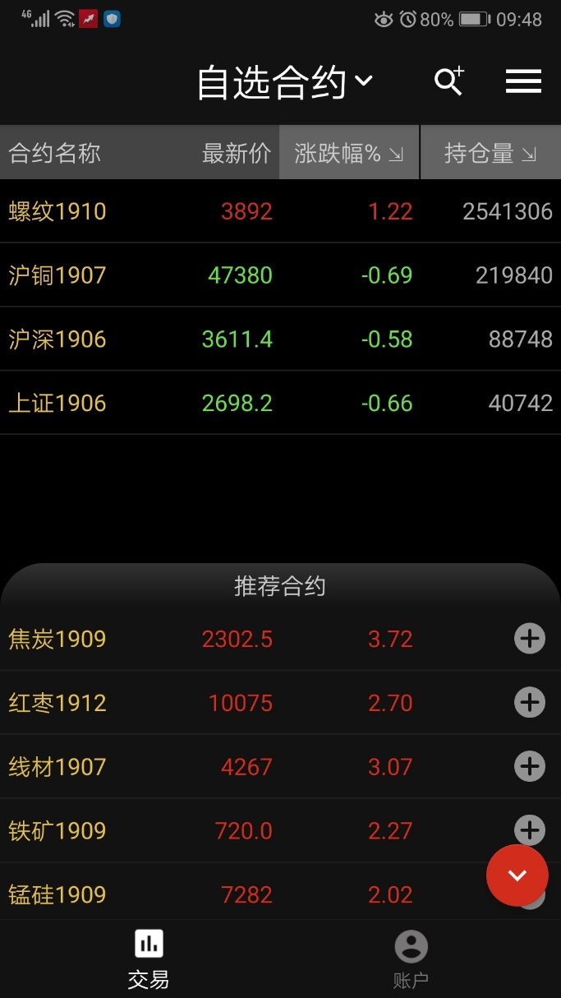

自选管理
- 右上角的菜单按钮
- 自选管理
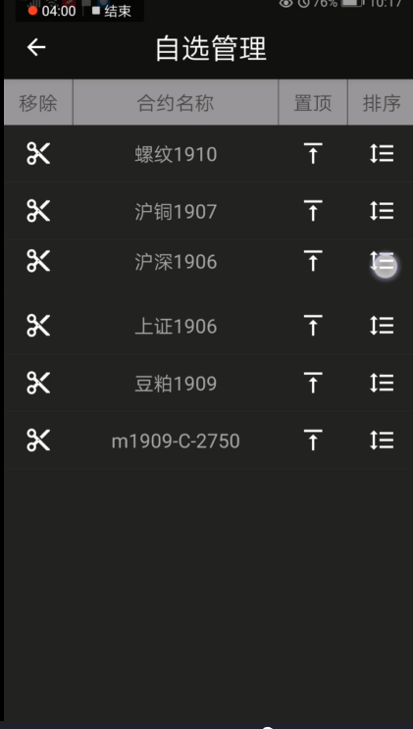

切期货交易所
- 在报价表页
- 点页头的下拉箭头进行切换或者左右滑动屏幕进行切换
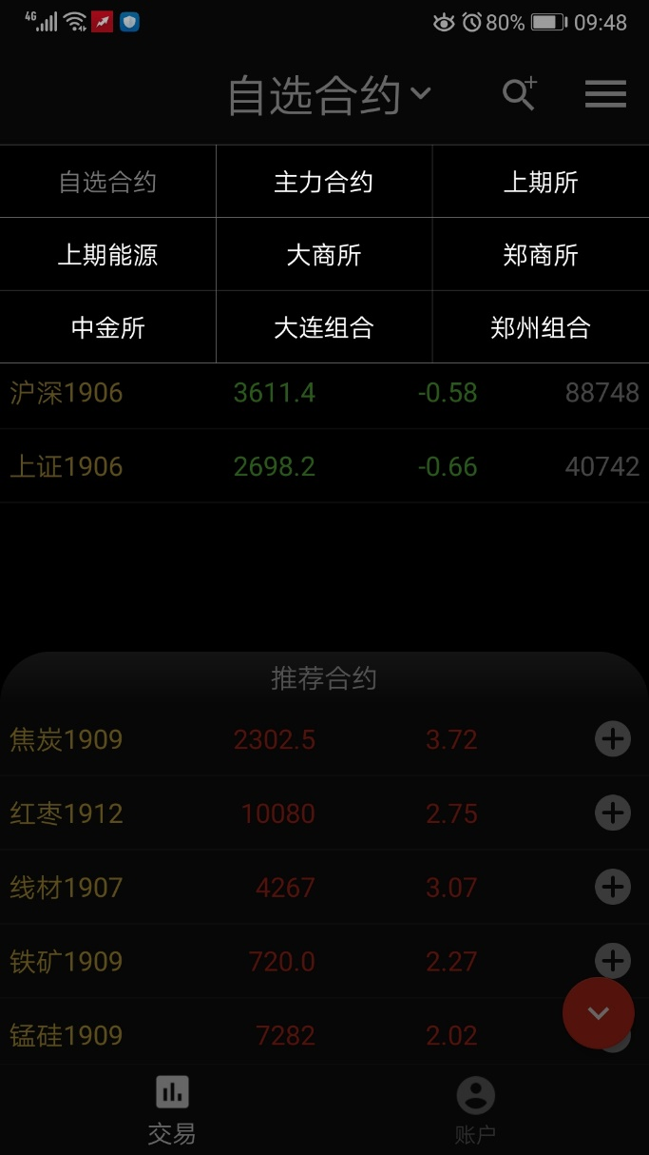

K线相关

进入K线
- 通过3.2.1的方法找到目标合约后点击既能进入K线

K线设置
- 方法一：点击K线的设置图标
- 方法二：点击一级页右上角的设置按钮
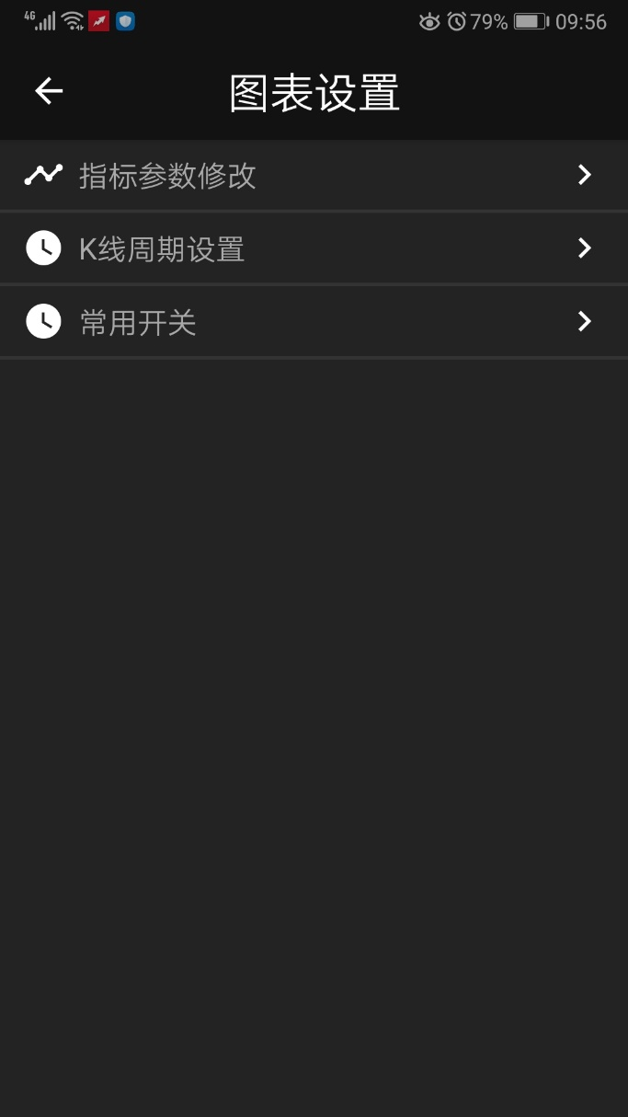

当日委托，成交，持仓

当日委托
- 一级页的账户-委托

当日成交
- 一级页的账户-成交

持仓
- 方法一：一级页的账户-持仓
- 方法二：二级页的持仓
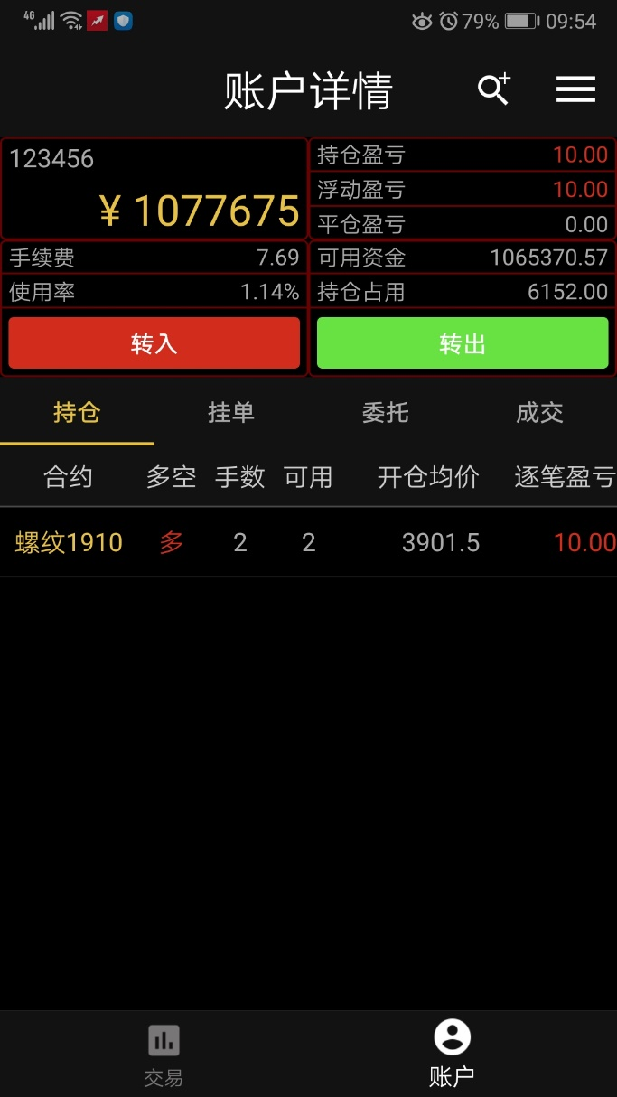

资金管理

转入转出
- 一级页的账户-转入转出
- 输入资金密码（没改过的话一般是身份证后6位）
- 输入银行卡密码
- 输入金额

资金详情
- 一级页右上角菜单
- 资金详情

实盘开户
- 一级页右上角菜单
- 在线开户

修改密码
- 一级页右上角菜单
- 修改密码

问题反馈
- 一级页右上角菜单
- 问题反馈

关于
- 一级页右上角菜单
- 问题反馈
用于反馈问题时告知版本号
